# 首页

1. 收入概览

后台读出第一部分内容。该内容存储在redis中。

Key：

总收入：‘{app_id}_total’

今日收入：’{app_id}_{today}_total’

今日推广量：’{app_id}_{day}_total_promotion’

今日新增用户数：’{app_id}_{day}_total_user’

app_id: 从数据库读取，该值在创建应用时产生。

day：当天日期 yyyymmdd (20140530)

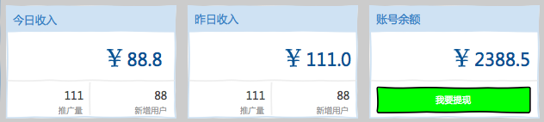

2. 推广趋势

从redis中读出

key:

日推广量：’{app_id}_{day}_total_promotion’

日新增用户数：’{app_id}_{day}_total_user’

app_id: 从数据库读取，该值在创建应用时产生。见

day：日期 yyyymmdd (20140530)

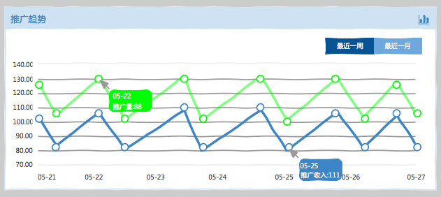

# 创建应用

输入应用基本信息创建应用，应用创建成功后直接跳入应用列表页面。

数据表

tb_app

mid integer auto increment primary key

app_id varchar(32) UUID (32位)

app_name varchar(100)

app_type tinyint (1: IOS, 2: Android) android 暂时不支持

app_package_name varchar(500)

status tinyint (1:待审批，2: ⃣已经审批)

created_date timestamp

updated_date timestamp

created_by int

update_by int

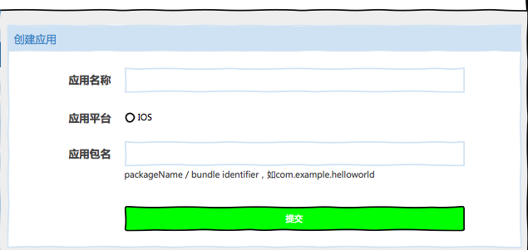

# 应用列表

从数据库中读出并且显示

删除：删除应用

其它功能暂时不做

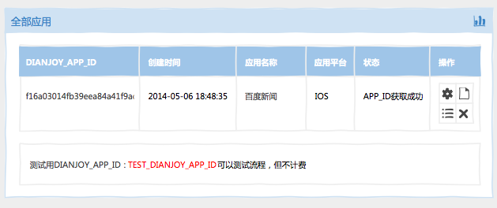

# 用户注册

邮箱，密码，确认密码, QQ号，手机号码

用户信息存储到数据库中, 并且存入到redis中

key：

{user_mid}: {email}

tb_user

mid integer auto increament

email varchar (100)

password varchar(100) md5

qq varchar(20)

mobile varchar (20)

contact_type tinyint (1: 个人， 2:公司)

contact_name varchar(100)

contact_id_number varchar (20)

bank_name varchar(100)

province_id integer (省份)

city_id integer (城市)

branch_name varchar(100)

account_no varchar (50)

id_card_front varcarh(100) 身份证正面扫描件，系统配置路径存储图片{user_id}_id_front。

id_card_back varchar(100) 身份证背面照片，系统配置路径存储图片{user_id}_id_back

created_date timestamp,

update_date timestatmp

update_by integer

# 修改个人信息

输入个人信息，前台长度要加限制, 长度根据用户表中长度进行限制，见 tb_user

省市列表为存在数据库中的字典表

tb_dict

mid integer auto increament primary key

type tinyint (1: 省市， 2: 城市)

dict_key integer

dict_value varchar(200)

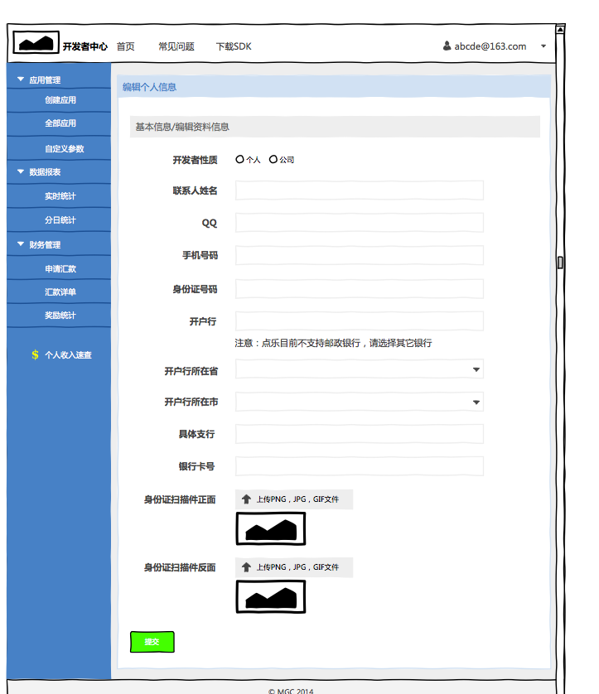

# 实时统计

下拉列表可以选择应用，从app表中根据created_by查出已经审批的应用列表。表中内容从redis中读出

1. 新增用户：{app_id}_{date}_new_user
2. 活跃用户：{app_id}_{date}_active_user
3. 激活数：{app_id}_{date}_actviation
4. 激活收入：{app_id}_{date}_activation_income
5. 深度任务：{app_id}_{date}_task_income
6. 推广收入：{app_id}_{date}_activation_income + {app_id}_{date}_task_income

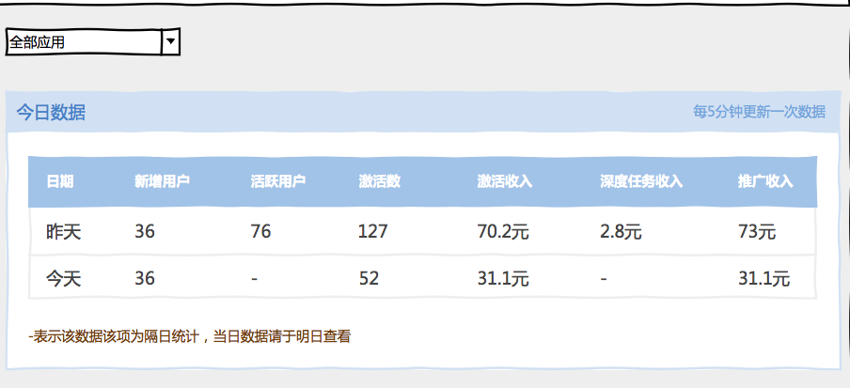

# 分日统计

应用下拉列表同实时统计

时间选择下拉列表中可以选择过去一周，过去一月或者自选。

列表中数据同实时统计中数据

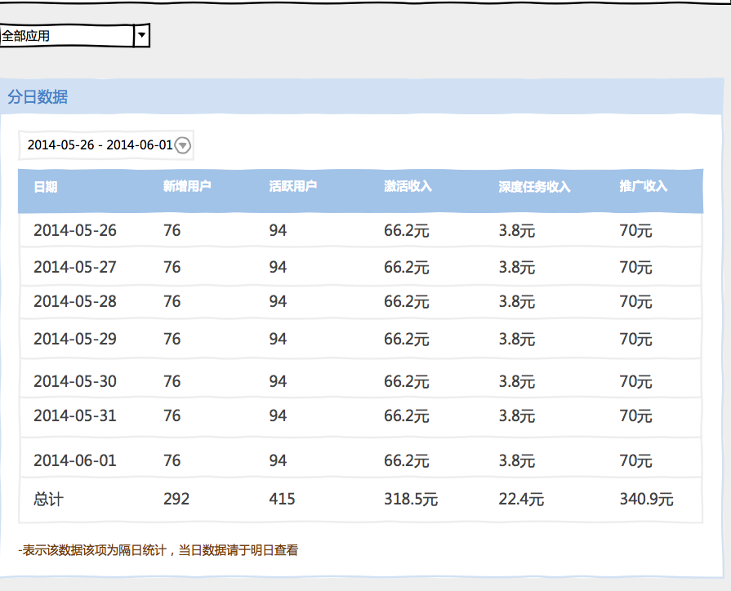

# 非功能需求

## 技术架构

前台 html/jquery

后台 spring mvc/ hibername / spring redis

存储 mysql/redis